

Утверждена

постановлением Администрации

Ивановского сельсовета Рыльского района от 19.12.2012 № 197

**СХЕМА ТЕПЛОСНАБЖЕНИЯ**

**МО «ИВАНОВСКИЙ СЕЛЬСОВЕТ» РЫЛЬСКОГО РАЙОНА КУРСКОЙ ОБЛАСТИ НА ПЕРИОД ДО 2017 ГОДА С УЧЕТОМ ДО 2027 ГОДА**

**I Общие положения**

Основанием для разработки схемы теплоснабжения МО «Ивановский сельсовет» Рыльского района Курской области является:

- Федеральный закон от 27.07.2010 года №190-ФЗ «О теплоснабжении»;

- Постановление Правительства РФ от 22 Февраля 2012 г. N 154 "О требованиях к схемам теплоснабжения, порядку их разработки и утверждения"

- Программа комплексного развития систем коммунальной инфраструктуры муниципального образования;

- Генеральный план поселения.

**II.Состав схемы теплоснабжения МО «Ивановский сельсовет»**

**Рыльского района Курской области на период до 2027г.**

Разработанная схема теплоснабжения МО «Ивановский сельсовет» Рыльского района Курской области (далее по тексту – сельское поселение) включает в себя:

1. Цели и задачи разработки схемы теплоснабжения

2. Общую характеристику сельского поселения.

3. Графическую часть.

4.Существующее положение в сфере производства, передачи и потребления тепловой энергии для целей теплоснабжения сельского поселения.

5. Процедуры диагностики состояния тепловых сетей

6. Предложения реконструкции и технического перевооружения источников тепловой энергии и тепловых сетей

7. Перспективное потребление тепловой мощности и тепловой энергии на цели

теплоснабжения в административных границах поселения.

**II. Цели и задачи разработки схемы теплоснабжения**

Схема теплоснабжения поселения — разрабатывается в целях удовлетворения спроса на тепловую энергию (мощность) и теплоноситель, обеспечения надежного теплоснабжения наиболее экономичным способом при минимальном воздействии на окружающую среду, а также экономического стимулирования развития систем теплоснабжения и внедрения энергосберегающих технологий.

Схема теплоснабжения сельского поселения представляет документ, в котором обосновывается необходимость и экономическая целесообразность проектирования и строительства новых, расширения и реконструкции существующих источников тепловой энергии и тепловых сетей, средств их эксплуатации и управления с целью обеспечения энергетической безопасности, развития экономики поселения и надежности теплоснабжения потребителей.

Основными задачами при разработке схемы теплоснабжения сельского поселения на период до 2027 г. являются:

1. Обследование системы теплоснабжения и анализ существующей ситуации в теплоснабжении сельского поселения.
2. Выявление дефицита тепловой мощности и формирование вариантов развития системы теплоснабжения для ликвидации данного дефицита.
3. Выбор оптимального варианта развития теплоснабжения и основные рекомендации по развитию системы теплоснабжения сельского поселения до 2027года.

Теплоснабжающие организации определяется схемой теплоснабжения.

Мероприятия по развитию системы теплоснабжения, предусмотренные настоящей схемой, включаются в [инвестиционные программы](http://ru.wikipedia.org/wiki/%D0%98%D0%BD%D0%B2%D0%B5%D1%81%D1%82%D0%B8%D1%86%D0%B8%D0%B8) теплоснабжающих организаций и, как следствие, могут быть включены в соответствующий [тариф](http://ru.wikipedia.org/wiki/%D0%A2%D0%B0%D1%80%D0%B8%D1%84) организаций [коммунального комплекса](http://ru.wikipedia.org/wiki/%D0%9A%D0%BE%D0%BC%D0%BC%D1%83%D0%BD%D0%B0%D0%BB%D1%8C%D0%BD%D0%BE%D0%B5_%D1%85%D0%BE%D0%B7%D1%8F%D0%B9%D1%81%D1%82%D0%B2%D0%BE)

**III. Общая характеристика сельского поселения**

МО «Ивановский сельсовет» Рыльского района Курской области расположено в западной части территории Курской области. Площадь поселения 170,07 кв.км, численность населения 5023 человека, в состав сельского поселения входят девять населённых пунктов - с.Ивановское, п.Марьино, п.Учительский, п.Зеленый Гай, п.Мухин Пруд, п.Барашек, п.Зеленино, п.Зеленинский и п.Велье.

Общая площадь жилищного фонда 50,32 тыс. кв.м, в т.ч благоустроенного с централизованным отоплением и водоснабжением 42,17 тыс. кв.м.

**IV. Графическая часть схемы теплоснабжения ( приложение 1)**

Графическая часть теплоснабжения п.Марьино – Приложение №1 к настоящему постановлению.

Графическая часть теплоснабжения п.Учительский – Приложение №2 к настоящему постановлению.

Графическая часть теплоснабжения с.Ивановское – Приложение №3 к настоящему постановлению.

**V. Существующее положение в сфере производства, передачи и потребления тепловой энергии для целей теплоснабжения сельского поселения**

Ресурсоснабжающими организациями Ивановского сельсовета являются:

- ФГБУ «Санаторий «Марьино» - п.Марьино и п.Учительский,

- ОГУП «Курскоблжилкомхоз» - с.Ивановское

Предписаний надзорных органов по запрещению эксплуатации тепловых сетей у теплоснабжающих организаций нет.

К тепловой сети ФГБУ «Санаторий «Марьино» в поселке Марьино присоединены многоквартирные жилые дома п.Марьино, здание санатория, объекты социально-культурной сферы поселка.

К тепловой сети ФГБУ «Санаторий «Марьино» в поселке Учительский присоединены многоквартирные жилые дома п. Учительский, объекты социально-культурной сферы поселка, агропромышленный комплекс ФГБУ «Санаторий «Марьино».

К тепловой сети ОГУП «Курскоблжилкомхоз» в селе Ивановском присоединены многоквартирный жилой дом №21 по ул.Гора Льговская, здания и помещения ОКОУ Ивановская школа-интернат.

**VI. Процедуры диагностики состояния тепловых сетей:**

* *Метод акустической эмиссии.* Метод, прове­ренный в мировой практике и позволяющий точ­но определять местоположение дефектов стального трубопровода, находящегося под из­меняемым давлением, но по условиям приме­нения на действующих ТС имеет ограниченную область использования.
* *Метод магнитной памяти металла.* Метод хо­рош для выявления участков с повышенным на­пряжением металла при непосредственном контакте с трубопроводом ТС. Используется там, где можно прокатывать каретку по голому металлу трубы, этим обусловлена и ограничен­ность его применения.
* *Метод наземного тепловизионного обследо­вания с помощью тепловизора.* При доступной поверхности трассы, желательно с однородным покрытием, наличием точной исполнительной документации, с применением специального программного обеспечения, может очень хоро­шо показывать состояние обследуемого участ­ка. По вышеназванным условиям применение возможно только на 10% старых прокладок. В некоторых случаях метод эффективен для поис­ка утечек.
* *Тепловая аэросъемка в ИК-диапазоне.* Ме­тод очень эффективен для планирования ре­монтов и выявления участков с повышенными тепловыми потерями. Съемку необходимо проводить весной (март-апрель) и осенью (ок­тябрь-ноябрь), когда система отопления рабо­тает, но снега на земле нет.
* *Метод акустической диагностики.* Использу­ются корреляторы усовершенствованной конст­рукции. Метод новый и пробные применения на тепловых сетях не дали однозначных резуль­татов. Но метод имеет перспективу как инфор­мационная составляющая в комплексе методов мониторинга состояния действующих тепло­проводов, он хорошо вписывается в процесс эксплуатации и конструктивные особенности прокладок ТС.
* *Опрессовка на прочность повышенным дав­лением.* Метод применялся и был разработан с целью выявления ослабленных мест трубо­провода в ремонтный период и исключения по­явления повреждений в отопительный период. Он имел долгий период освоения и внедрения, но в настоящее время в среднем стабильно по­казывает эффективность 93-94%. То есть 94% повреждений выявляется в ремонтный период и только 6% уходит на период отопления. С при­менением комплексной оперативной системы сбора и анализа данных о состоянии теплопро­водов, опрессовку стало возможным рассмат­ривать, как метод диагностики и планирования ремонтов, перекладок ТС. Соотношения разры­вов трубопроводов ТС в ремонтный и эксплуата­ционный периоды представлены в таблице.
* *Метод магнитной томографии металла теп­лопроводов с поверхности земли.* Метод имеет мало статистики и пока трудно сказать о его эф­фективности в условиях города.

В действующих условиях и с учетом финансового положения филиал проводит работы по поддержанию надежности тепловых сетей на основании метода - опрессовка повышенным давлением.

**VII. Предложения реконструкции и технического перевооружения источников тепловой энергии и тепловых сетей**

Средний износ трубопроводов теплосетей в поселении составляет 59,6%. Для решения данной задачи необходима модернизация тепловых сетей **–** замена ветхих стальных труб теплотрасс на трубы в пенополиуретановой изоляции (далее – ППУ изоляция).

Принятие Инвестиционной программы снабжающей организацией позволит решить указанные проблемы, обеспечить потребителей качественными услугами теплоснабжения, разработать схему постепенной замены стальных труб и стальных котлов, осуществить замену ветхих теплотрасс на трубы в пенополиуретановой изоляции.

**VIII. Перспективное потребление тепловой мощности и тепловой энергии на цели**

**теплоснабжения в административных границах поселения**

Численность населения в поселении ежегодно сокращается, поэтому нет перспектив строительства многоквартирного жилищного фонда и социальной инфраструктуры. Застройщики индивидуального жилищного фонда использует автономные источники теплоснабжения. В связи с этим потребностей в строительства новых тепловых сетей, с целью обеспечения приростов тепловой нагрузки в существующих зонах действия источников теплоснабжения, приросте тепловой нагрузки для целей отопления, горячего водоснабжения нет, т.к. фактическая мощность котельных рассчитана на большее количество потребителей.

Приложение №1

к постановлению Администрации Ивановского сельсовета

Рыльского района от 19.12.2012 года №192

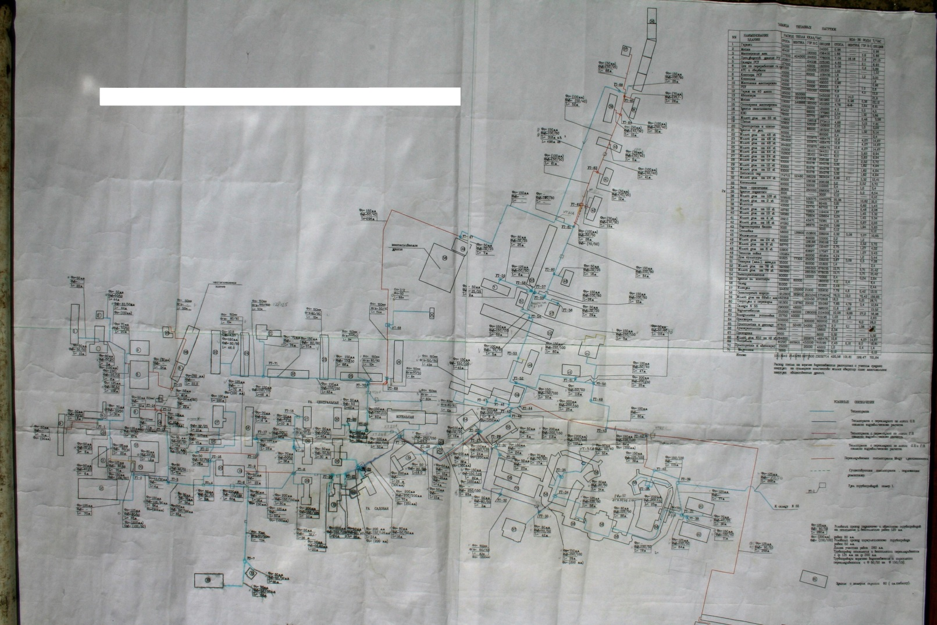**СХЕМА ТЕПЛОСНАБЖЕНИЯ П.МАРЬИНО РЫЛЬСКОГО РАЙОНА КУРСКОЙ ОБЛАСТИ**

Приложение №2

к постановлению Администрации Ивановского сельсовета

Рыльского района от 19.12.2012 года №192

**СХЕМА ТЕПЛОСНАБЖЕНИЯ П.УЧИТЕЛЬСКИЙ РЫЛЬСКОГО РАЙОНА КУРСКОЙ ОБЛАСТИ**

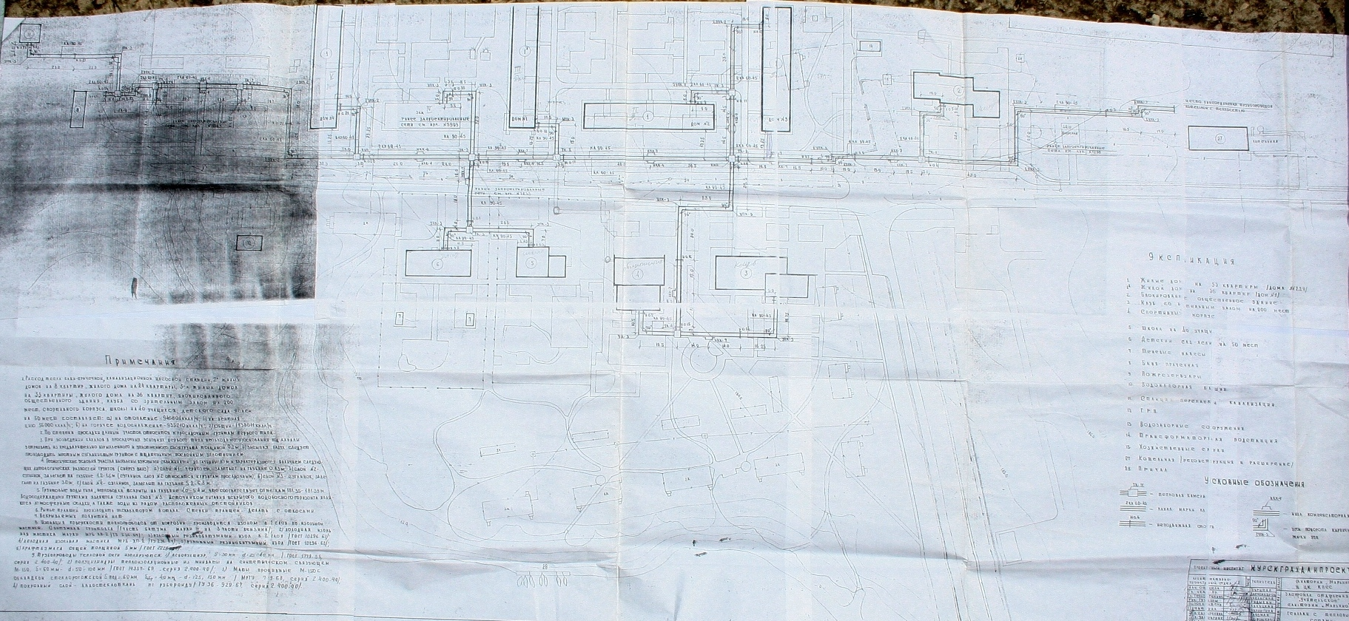

Приложение №3

к постановлению Администрации Ивановского сельсовета

Рыльского района от 19.12.2012 года №192

**СХЕМА ТЕПЛОСНАБЖЕНИЯ С.ИВАНОСКОЕ РЫЛЬСКОГО РАЙОНА КУРСКОЙ ОБЛАСТИ**

